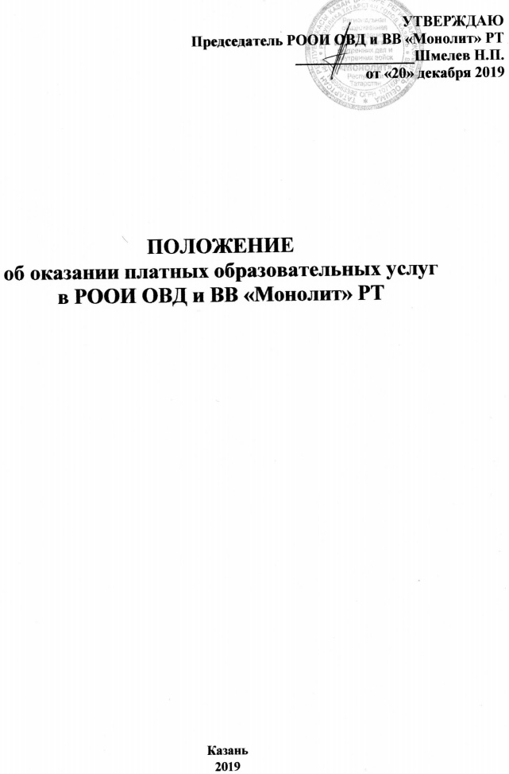
1. ОБЩИЕ ПОЛОЖЕНИЯ
1.1. Настоящее Положение, разработано в соответствии с Законами Российской Федерации "Об образовании", "О защите прав потребителей", "Правилами оказания платных образовательных услуг" и другими нормативно-правовыми актами, регулирующими правоотношения, возникающие между заказчиком и исполнителем при оказании платных образовательных услуг.
1.2. Понятия, используемые в настоящем Положении:
"Заказчик" - лицо (физическое или юридическое), заинтересованное в выполнении исполнителем работ, оказании им услуг для себя или несовершеннолетних граждан;
"Исполнитель" – РООИ ОВД и ВВ «Монолит» РТ, оказывающая платные образовательные услуги по реализации программы профессиональной подготовки по направлению подготовки водителей автомобилей категории «В».
1.3. "Исполнитель", в соответствии с законодательством Российской Федерации, Уставом РООИ ОВД и ВВ «Монолит» РТ вправе осуществлять прием обучающихся на платной основе по договорам с юридическими и (или) физическими лицами.
1.4. "Исполнитель" самостоятельно решает вопросы по заключению договоров, определению обязательств сторон и иных условий, не противоречащих законодательству Российской Федерации и Уставу.
Платные дополнительные образовательные услуги могут быть оказаны только по желанию «Заказчика».
Стоимость обучения за предоставление платных образовательных услуг устанавливаются организацией самостоятельно.
Требования к оказанию образовательных услуг, в том числе к содержанию образовательных программ, специальных курсов, не могут быть ниже, чем это предусмотрено государственными образовательными стандартами.
"Исполнитель" обязан обеспечить оказание платных образовательных услуг в полном объеме в соответствии с утвержденными программами, условиями договора об оказании платных образовательных услуг (далее именуется - договор).
- ИНФОРМАЦИЯ ОБ ОБРАЗОВАТЕЛЬНОЙ ДЕЯТЕЛЬНОСТИ
2.1. «Исполнитель» до заключения договора предоставляет «Заказчику» на русском языке достоверную информацию о себе и оказываемых платных образовательных услугах образовательной деятельности, обеспечивающую возможность их правильного выбора. Способ доведения информации до «Заказчика» устанавливается «Исполнителем» самостоятельно, за исключением случаев, когда он определяется законодательством Российской Федерации. При этом «Исполнитель» обеспечивает доступность ознакомления с информацией (способы доведения информации до «Заказчика»: объявления, буклеты, проспекты, информация на стендах, на сайте, предоставление информации по требованию «Заказчика»).
«Исполнитель» доводит до «Заказчика» информацию, содержащую следующие сведения:
- наименование «исполнителя»;
- место нахождения (юридический адрес «Исполнителя);
- лицензию на осуществление образовательной деятельности и другие документы, регламентирующие организацию образовательного процесса;
- уровень и направленность реализуемых образовательных программ, формы и сроки их освоения;
- стоимость образовательных услуг, оказываемых за плату по договору и порядок их оплаты;
- порядок приема и требования к поступающим;
- форма документа, выдаваемого по окончании обучения.
- образцы договоров об оказании платных образовательных услуг;
- образовательные программы по соответствующим направлениям, учебные планы;
- иные сведения, относящиеся к договору и соответствующей образовательной услуге.
3. ПОРЯДОК ЗАКЛЮЧЕНИЯ ДОГОВОРА
3.1. «Исполнитель» обязан заключить договор при наличии возможности оказать запрашиваемую «Заказчиком» образовательную услугу.
«Исполнитель» не вправе оказывать предпочтение одному «заказчику» перед другим в отношении заключения договора, кроме случаев, предусмотренных законом и иными нормативно-правовыми актами.
3.2. Договор заключается в письменной форме и содержит следующие сведения:
- наименование организации в соответствии с уставом «исполнителя» и место его нахождения (юридический адрес), сведения о лицензии на осуществление образовательной деятельности с указанием регистрационного номера и срока действия, а также наименования органа, их выдавшего;
- фамилия, имя, отчество лица, выступающего от имени «исполнителя», документ, на основании которого оно действует;
- фамилия, имя, отчество, паспортные данные «заказчика», его телефон и адрес, а при заключении договора с несовершеннолетним «заказчиком» фамилию, имя, отчество, паспортные данные родителя или законного представителя несовершеннолетнего, его телефон и адрес;
- уровень и направленность образовательных программ,
- сроки оказания образовательных услуг, которые фиксируются в документах, регламентирующих образовательный процесс (лицензия, образовательные программы, учебные планы);
- стоимость обучения, порядок оплаты, а также возможность возврата денег;
- документ, какого уровня (степени) образования будет выдан обучающемуся после успешного освоения им соответствующих образовательных программ в установленном порядке;
- порядок изменения и расторжения договора;
- другие необходимые сведения, связанные со спецификой оказываемых образовательных услуг;
3.3. Договор составляется в двух экземплярах, один из которых находится у «Исполнителя», другой - у «Заказчика».
3.4. «Заказчик» обязан оплатить оказываемые образовательные услуги в порядке и в сроки, указанные в договоре. «Заказчику» в соответствии с законодательством Российской Федерации должен быть выдан документ, подтверждающий оплату образовательных услуг.
3.5. Стоимость оказываемых образовательных услуг в договоре определяется по соглашению между «Исполнителем» и «Заказчиком».
3.6. Односторонний отказ от исполнения договора возможен только в случаях, предусмотренных законом. Ответственность сторон по договору, должна соответствовать ГК РФ и отвечать требованиям Закона РФ "О защите прав потребителей".
3.6.1. Исполнитель оказывает образовательные услуги в порядке и в сроки, определенные договором и Уставом РООИ ОВД и ВВ «Монолит» РТ
3.6.2. За неисполнение либо ненадлежащее исполнение обязательств по договору «Исполнитель» и «заказчик» несут ответственность, предусмотренную договором и законодательством Российской Федерации.
3.6.3. При обнаружении недостатков оказанных образовательных услуг, в том числе оказания их не в полном объеме, предусмотренном образовательными программами и учебными планами, «Заказчик» вправе по своему выбору потребовать:
а) безвозмездного оказания образовательных услуг, в том числе оказания образовательных услуг в полном объеме в соответствии с образовательными программами, учебными планами и договором;
б) соответствующего уменьшения стоимости оказанных образовательных услуг;
в) возмещения понесенных им расходов по устранению недостатков оказанных образовательных услуг своими силами или третьими лицами.
3.6.4. «Заказчик» вправе отказаться от исполнения договора и потребовать полного возмещения убытков, если в установленный договором срок недостатки оказанных образовательных услуг не устранены «Исполнителем». «Заказчик» также вправе расторгнуть договор, если им обнаружены существенные недостатки оказанных образовательных услуг или иные существенные отступления от условий договора.
3.6.5. Если «Исполнитель» своевременно не приступил к оказанию образовательных услуг по своей вине, или если во время оказания образовательных услуг стало очевидным, что оно не будет осуществлено в срок, а также в случае просрочки оказания образовательных услуг «Заказчик» вправе по своему выбору:
а) назначить «Исполнителю» новый срок, в течение которого «Исполнитель» должен приступить к оказанию образовательных услуг и (или) закончить оказание образовательных услуг;
в) потребовать уменьшения стоимости образовательных услуг;
г) расторгнуть договор.
3.6.6. «Заказчик» вправе потребовать полного возмещения убытков, причиненных ему в связи с нарушением сроков начала и (или) окончания оказания образовательных услуг, если нарушение сроков произошло по вине исполнителя, а также в связи с недостатками оказанных образовательных услуг.
4. ПЕРЕЧЕНЬ ПЛАТНЫХ ОБРАЗОВАТЕЛЬНЫХ УСЛУГ, ОКАЗЫВАЕМЫХ НАСЕЛЕНИЮ, ПРЕДПРИЯТИЯМ, УЧРЕЖДЕНИЯМ.

4.1. Подготовка и переподготовка водителей транспортных средств соответствующих категорий в соответствии с приложением к лицензии на право осуществления образовательной деятельности.
4.2. Оказание услуг по дополнительному обучению вождению транспортных средств.

5. ЭКОНОМИЧЕСКАЯ ОРГАНИЗАЦИЯ ПЛАТНЫХ ОБРАЗОВАТЕЛЬНЫХ УСЛУГ.
5.1. Размер и сроки платы за оказание образовательных услуг устанавливаются «Исполнителем». В стоимость услуг закладывается оплата работы преподавателей, мастеров производственного обучения и административного персонала по тарификации, расходы на аренду помещений, амортизацию учебно-материальной базы и оборудования, коммунальные услуги, материальные затраты, накладные расходы, доход и другие расходы.
5.2. Организация имеет право реинвестировать доход от платных образовательных услуг в организацию, в том числе на увеличение расходов по заработной плате.
Вопросы, не урегулированные настоящим Положением об оказания платных образовательных услуг РООИ ОВД и ВВ «Монолит» РТ, разрешаются в соответствии с действующим законодательством Российской Федерации.

